Співпраця з JEasily.com

Фомування листу
- Оберіть ім’я промокоду (рекомендуємо не більше 4-6 символів детальніше про ім’я промокоду у Додатку А. Пункт 1)
- Зберіть данні про вашу компанію / організацію
  - Ім’я компанії / організації
  - Сайт
  - Реквізити для отримання коштів
  - Данні для зв’язку: пошта (обов’язково), номер телефону (не обов’язково), ім’я та прізвище
  - Спосіб рекламування (детальніше у Додатку А. Пункт 2)
  - Кількість використання (ви можете обмежити кількість використання певного промокоду або зробити його використання нескінченним)
  - Можете додати, ще декілька промокодів, але не більше 15!
- Ознайомтеся з нашими правилами користування, договором публічної оферти та конфіденційністю розміщеного у підвалі сайту https://jeasily.com. Якщо ви співпрацюєте з нами, то автоматично приймаєте їх.
- Ви можете обрати наскільки % буде знижка і вказати нам, але ми у праві встановити іншу.
- Надішліть нам данні. Якщо ми вам написали, відсилайте туди ж, а якщо ми вам не писали, але ви хочете співпрацювати, то надішліть нам запит на no-reply@jeasily.com / jeasily.noreply@gmail.com
- Очікуйте відповіді. Ми можемо запросити ще деяку інформацію у Вас (за необхідності).

Як працює співпраця промокодАми?
За кожну покупку з використанням партнерського промокоду ви отримуєте 50% від чека. Тобто якщо промокод дає знижку на 35% і поточна ціна 1199 грн, то чек має суму 779 грн і ви отримуєте 390 грн (зауважте, система округлює копійки).

Як відстежується кількість покупок з промокодАми?
На домені jeasily.com розміщено спеціальну базу даних, де зберігаються інформація про промокоди
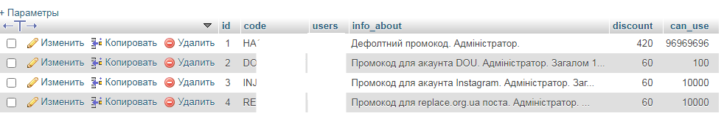
У стовпчику users записані користувачі, що використали промокод (розділяються спеціальним символом). Ми експортуємо цю таблицю і даємо вам список користувачів, що використали ваш промокод.

Також усі покупки фіксуються платіжною системою
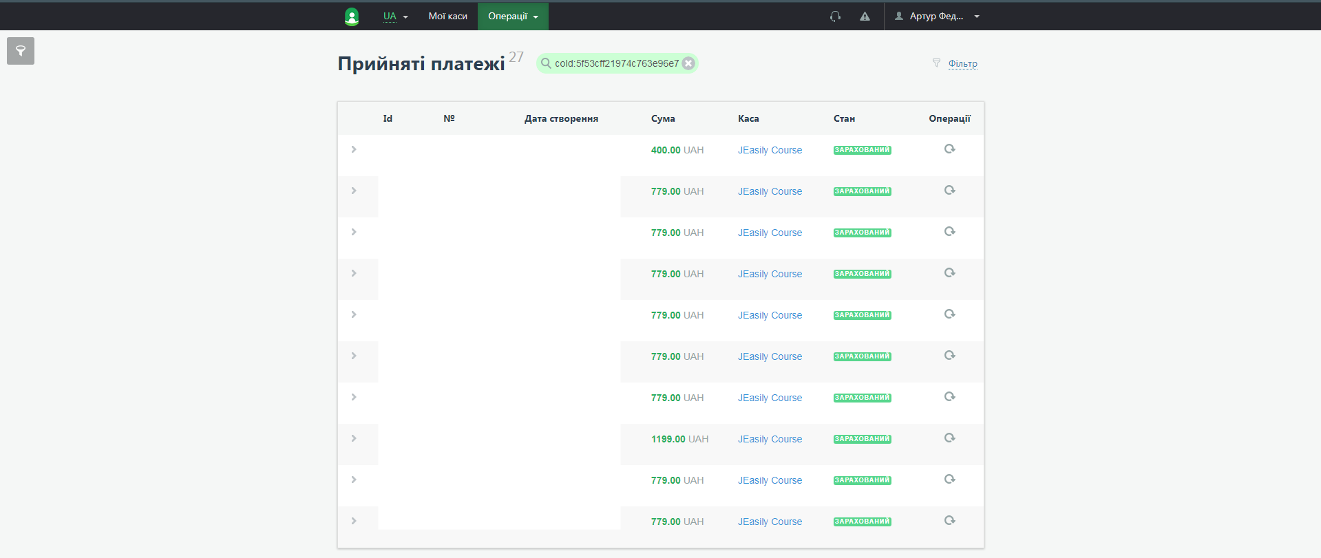
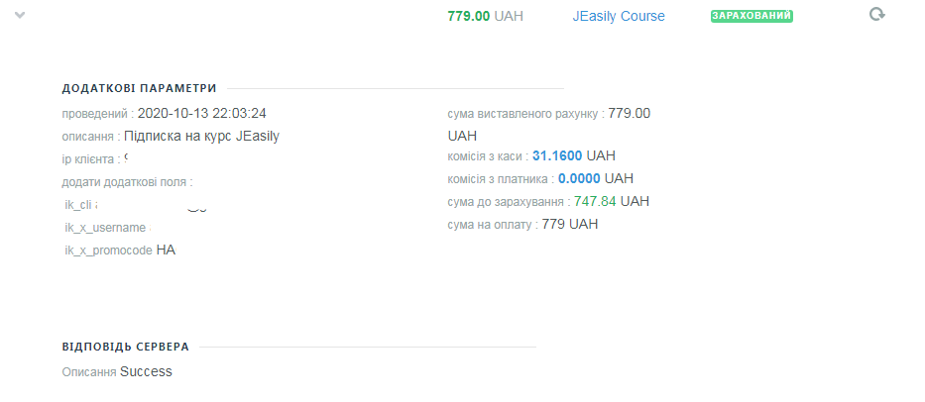

Додатково
Код для інтегрування у ваш сайт:
Маленький:
<iframe scrolling="no" frameborder="0" width="250" height="420" src="https://jeasily.com/script/baner.php?type=promo_vertical&promocode=[ваш промокод]"></iframe>

Середній:
<iframe scrolling="no" frameborder="0" width="350" height="590" src="https://jeasily.com/script/baner.php?type=promo_vertical&promocode=[ваш промокод]"></iframe>

Великий:
<iframe scrolling="no" frameborder="0" width="500" height="850" src="https://jeasily.com/script/baner.php?type=promo_vertical&promocode=[ваш промокод]"></iframe>

За крайньої необхідності ви можете змінити розміри або запропонувати інший стиль. У такому випадку попередьте нас про це.

Також Ви можете отримати інші рекламні банери за такими посиланням
- Банер з промокодом
https://jeasily.com/script/baner.php?type=promo_vertical&promocode=[ваш промокод]

- Банери без промокоду
https://jeasily.com/script/baner.php?type=[Type name]
Type name | Опис
horizontal | Горизонтальний банер
cube | Банер - куб, по стандартам Google
cube_mini | Зменшена версія банера cube

- Якщо ви хочете використати власний дизайн, зверніться до нас
no-reply@jeasily.com / jeasily.noreply@gmail.com

Додаток А
Пункт 1. Імена промокодів
Ім’я промокоду може містити спеціальні символи та букви латинського алфавіту.
Винятком є знаки: _ @ + - / * \ $ % ` ( ) { } < > ; , . пробіл, табулянт, смайлики та html коди
Натомість використовуйте: - # ^ ~ ! ? | & й інші
Промокод не може містити українських, російських і інших літер, окрім англійських.
Промокод не може бути довший за 50 символів.
Якщо потрібно порушити одне з правил, ви можете отримати письмовий дозвіл у адміністратора сайту за адресою no-reply@jeasily.com / jeasily.noreply@gmail.com

Пункт 2. Спосіб рекламування
- Розміщення банерів на сайті
- Розсилка поштою
- Згадування у коментарях (або будь-яких текстах)
- Інше (напишіть ваш спосіб)

Контакти
Технічна підтримка: support@jeasily.com
Адміністратор сайту: no-reply@jeasily.com

